

站点信息管理员使用手册

文档版本：V2.0.4
2019年8月


目 录

1 产品概述 1
2 用户登录 1
3 个人中心 2
3.1 个人中心： 2
3.1.1 修改个人密码 2
4 常用功能 3
4.1 模板 3
4.1.1 进入方法 3
4.1.2 操作指南 4
4.1.3 常见问题 5
4.2 内容 6
4.2.1 文档管理 6
4.2.2 待审 8
4.2.3 回收站 8
4.2.4 编写文章(主要功能) 9
4.3 组件 11
4.3.1我的文件 11
4.3.2共享文件 12
4.4 待办 12
4.5 账户 12
4.6 站点选择按钮 13
4.7 网站预览按钮 13
4.8 个人信息 14
4.9 文章统计 14
4.10 常用功能 15
4.10.1 快捷起草 15
4.10.2 文档管理 16
4.10.3 回收站 17
4.11 待办事项 17
4.12 历史操作 18
4.13 访问统计 18
5 常见问题 19

产品概述
苏迪融合型网站群平台软件（WebPlus Dreamer）是指导用户快速搭建企业级信息门户网站的平台工具，通过整合其他结构化、非结构化的信息及各类应用系统，向用户提供便捷、丰富的平台体验。
WebPlus Dreamer动态建站系统以知识管理为核心思想开发设计，具备简单、实用、安全、高效等特点。
您可以在WebPlus Dreamer平台轻松地维护和管理本站的栏目以及数据内容的维护。

用户登录
输入后台地址以及对应的用户名密码：例如：http://170.18.10.153:81/
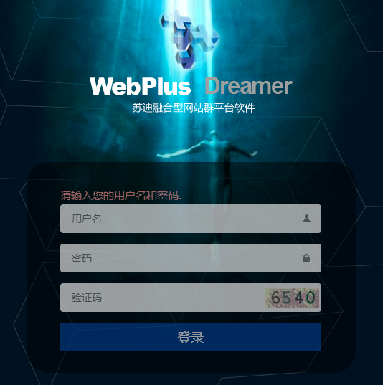

个人中心
信息管理员进入后台后，请点击后台中间头像即可进入个人中心
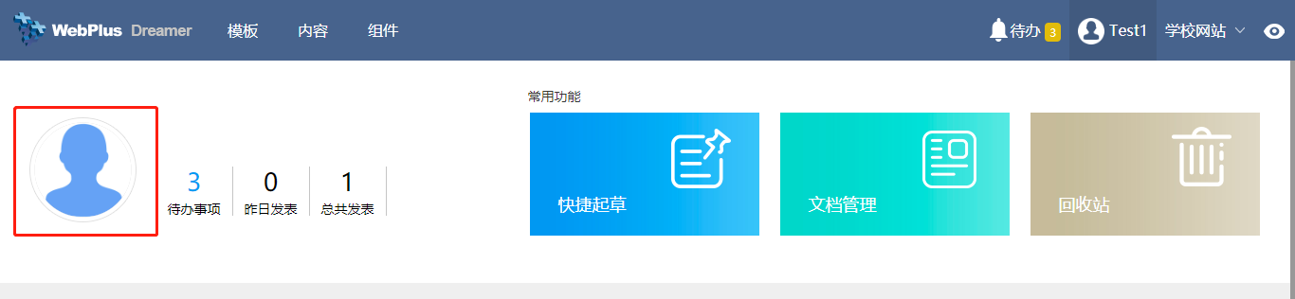

个人中心：

修改个人密码
备注：如果学校做了统一身份认证，该处修改密码无效
第一次登录时会自动跳出个人中心
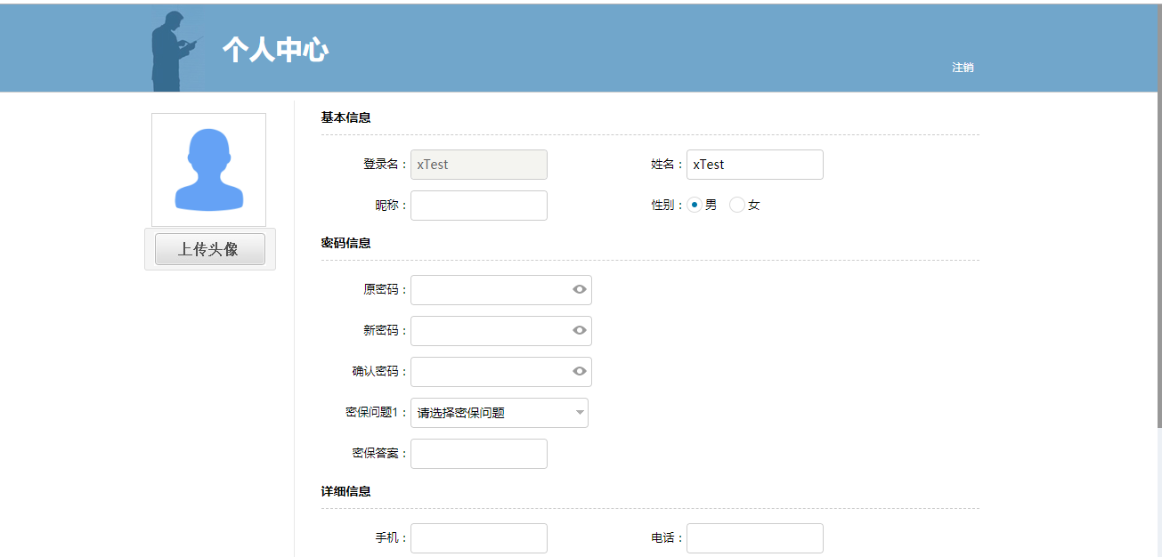
如若非第一次登录，点击后台中间头像即可进入个人信息页面；
在个人信息页面，我们可以设置修改姓名、昵称、出生日期、详细信息及密码等信 息，登录名唯一不可改

常用功能
信息起草员进入后台，展示的为后台首页
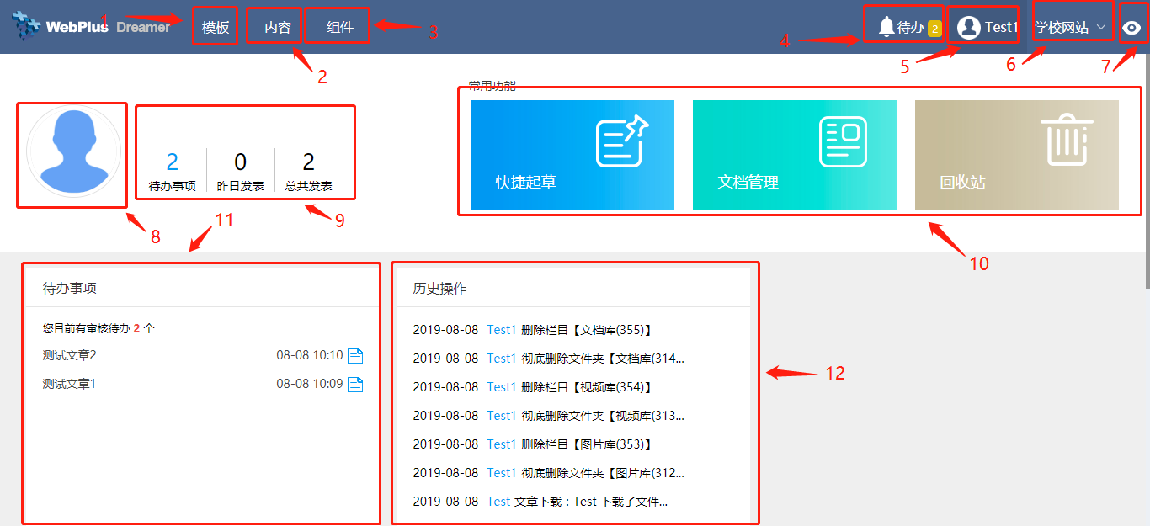

模板
在站点信息起草员的权限下，模板下分栏目管理，平台中的栏目是用于前台展示的，它将一个或多个对应文件夹中的信息呈现于页面之上

进入方法
模板→栏目管理
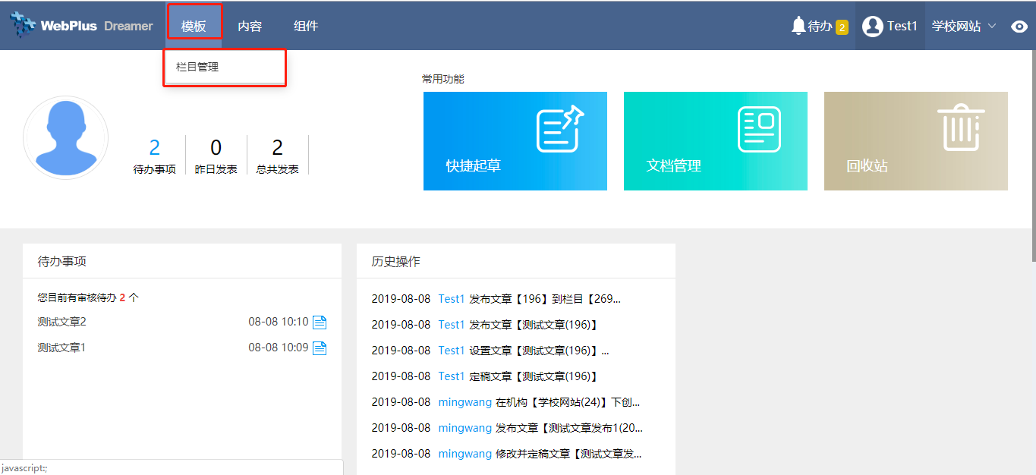

操作指南
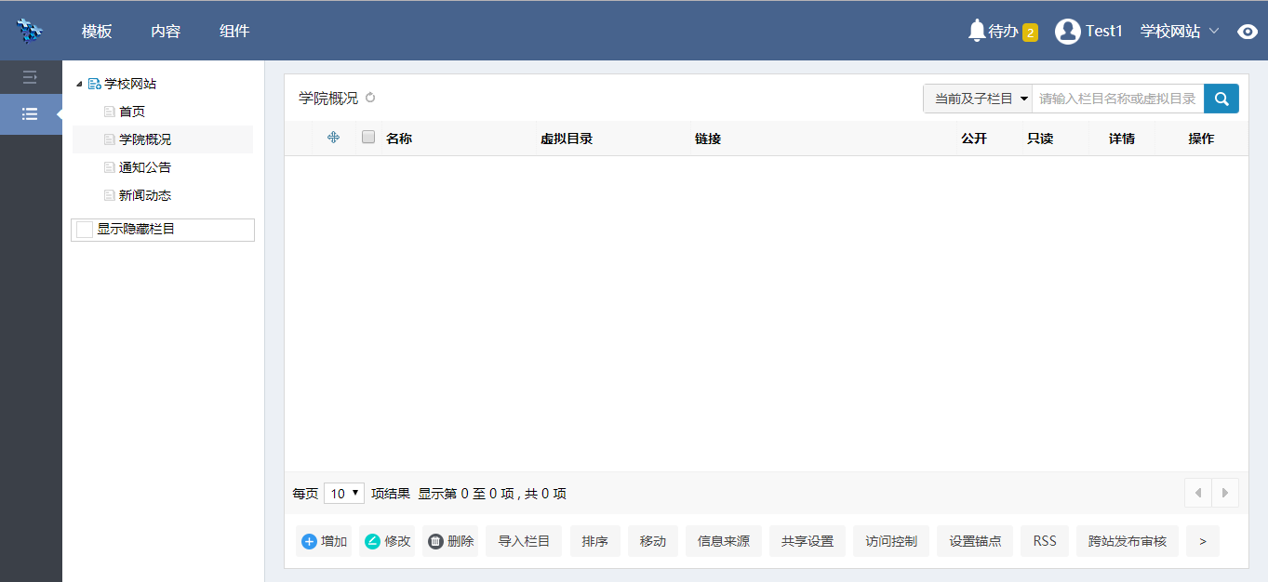
点击左侧目录树中的栏目，即对该栏目下的相应栏目进行操作，如需对一级栏目进行操作，请点击最上方的学校网站栏目
- 增加：需要在哪个栏目下增加栏目，请先点击该栏目，并点击下方增加按钮，输入栏目名称点击确定即可，如需批量增加栏目，可在名称输入栏以逗号隔开可以同时创建多个同级栏目；
- 修改：勾选需要修改的栏目，点击修改，即进入修改界面，可修改栏目名称，高级属性等等；
- 删除：勾选需要删除的栏目，点击删除，即删除该栏目；
- 导入栏目：批量导入栏目，导入栏目请根据示例表格填写栏目名称；
- 排序：勾选相应栏目，点击排序，调整栏目顺序
- 移动：主要针对于二级栏目，需要改变它的父栏目时使用，勾选相应栏目，点击移动，点击需要移动到哪个栏目下，确定即可；
- 信息来源：栏目主要用于承载文件夹信息，在我们新建栏目的时候，后台会同步新增一个同名文件夹，栏目和文件夹一一对应，当文件夹有文章时，栏目负责将文件夹内的文章展示到前台页面上，此时该栏目的文章来源就来自于对应的文件夹。设置信息来源即可将一个或多个文件夹的信息导入到一个栏目内，在前台展示。（例如：首页上的最新新闻的内容是学校新闻以及通知公告的集合并按照时间顺序显示。）
- 共享设置：对于不同站点之间跨站发布，此时就需事先对栏目进行共享设置，内有三个选项：不共享、共享给指定站点、共享给所有站点。设置时一般选择共享给指定站点，找到需要共享的站点，右侧会有审核按钮(共享过去需要审核即勾选，不需要审核直接发布去掉勾选)，点击确定即可。

常见问题
- 问：如何实现点击栏目后跳转另一个网站？
答：给栏目增加外链。勾选需要修改的栏目，点击修改，打开高级属性，在外链输入框填写相应链接。
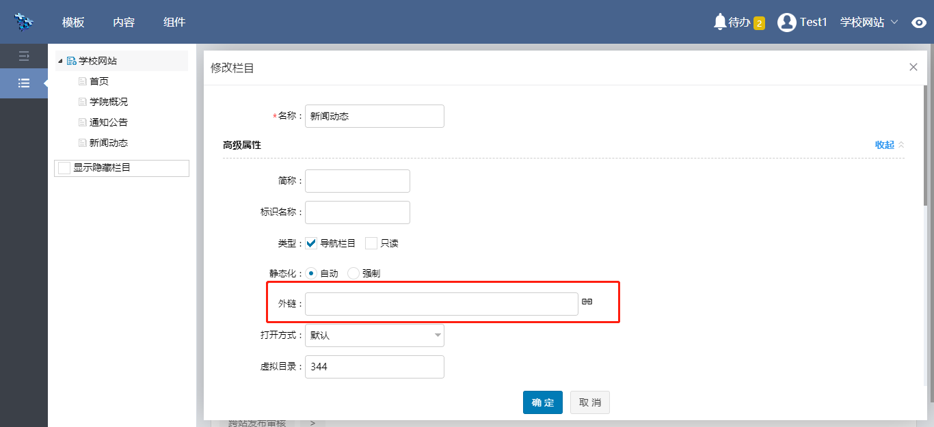
- 问：当栏目下没有一篇文章时，如何设置点击栏目不进入下面有信息的栏目？
答：修改栏目列表显示配置。勾选需要修改的栏目，点击修改，打开列表显示配置，将本栏目无信息时选项改为不跳转其他栏目。
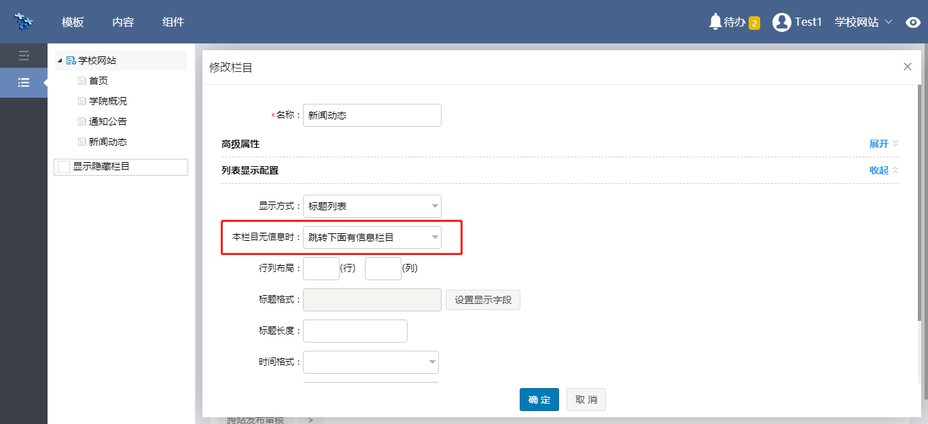

内容
内容下分文档管理、待审、回收站

文档管理
后台中文档管理用于存放、管理、编辑、发布文章
进入方法：内容→文档管理
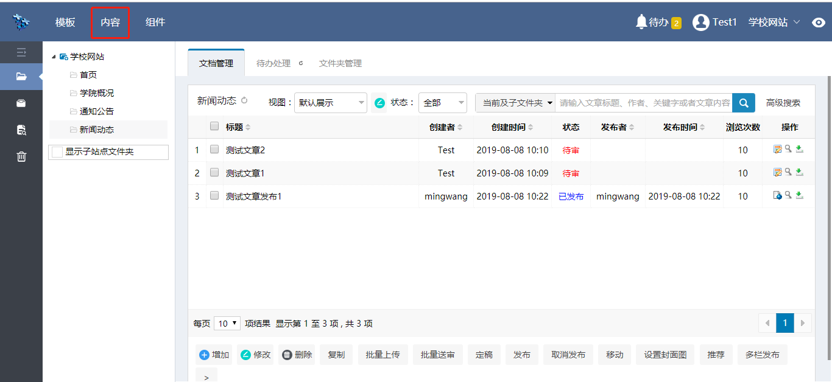
进入后点击左侧需要操作的文件夹，右侧即显示该文件夹下的文章详情
- 增加：点击弹出文档编辑器，在该文件夹下增加一篇文章；
- 修改：这是针对已编辑完的文章进行修改的功能，勾选需要修改的文章，点击修改，即在该文章的基础上，进入文档编辑器；
- 删除：勾选需要删除的按钮，删除该文章，不用担心，在内容下回收站内可以找回误删的文章哦；
- 批量送审：对于信息起草员，没有发布文章的权限，可勾选多篇草稿和退回状态的文章进行批量送审；
- 定稿：文章改为定稿状态，后台显示，前台页面不现实该文章；
- 发布：勾选需要发布的文章，点击发布按钮，会弹出发布选项框，可在此对即将发布的文章进行状态设置，如不需设置，直接点击发布即可；
- 取消发布：撤销已发布的文章；
- 移动：将该文件夹下的文章移动到另一文件夹下；
- 设置封面图：针对首页上有显示封面图的文章，可在此勾选需要设置的文章，点击设置封面图，上传一张图片作以首页显示；
- 推荐：将该文章推荐到其他允许推荐的站点显示；
- 多栏发布：可将该文章多栏发布到其他文件夹。

待办处理
文档管理中的待办处理，存放的是信息起草员送审上来的文章，或者其他站点推荐过来的文章，在此处可对送审、推荐文章进行过审发布或退回操作
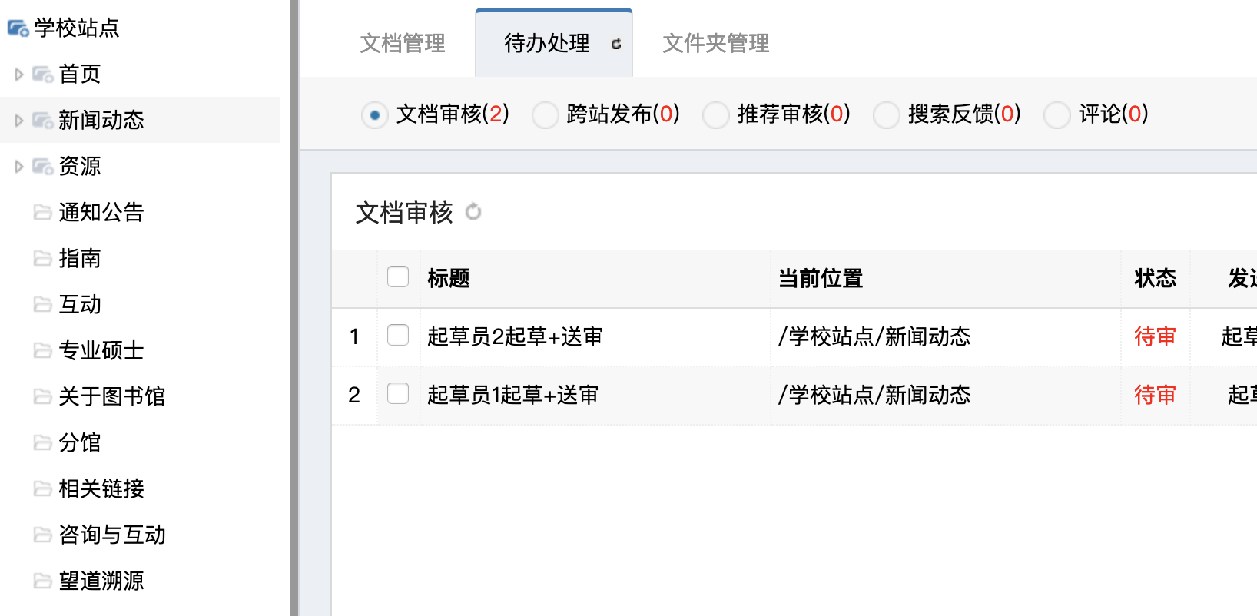

文件夹管理
点击左侧文件夹，而后点击右侧文件夹管理，会显示左侧点击的文件夹的子文件夹，可对其子文件夹进行增加，修改，删除等操作。
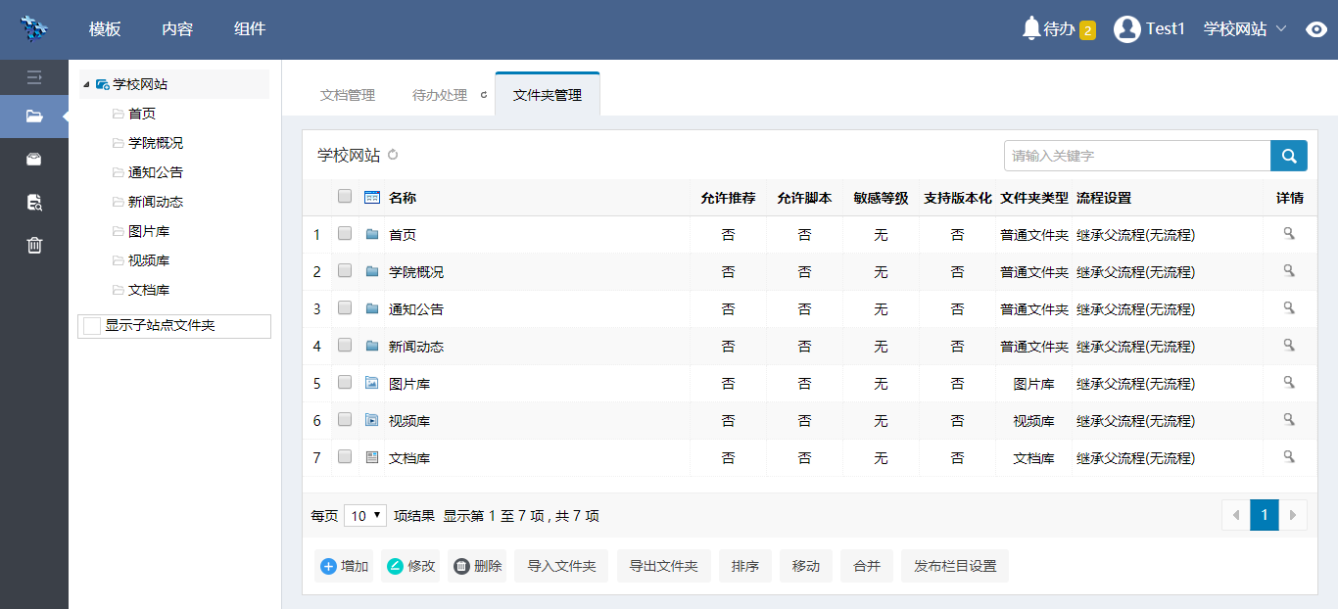

待审
待审常用的为文档审核、推荐审核、跨站发布

文档审核
对信息起草员送审上来的文章进行审核，可做过审或退回操作

推荐审核
其他站点推荐过来的文章进行审核，可做过审或退回操作

跨站发布
针对其他站点跨站发布过来的文章进行审核，可做过审或退回操作

回收站
点击回收站按钮后，进入站群回收站界面，在此处会显示之前在后台中删除或误删的文章，勾选文章可选择还原或删除，还原后文章会恢复到原栏目下，删除或清空回收站后文章无法找回。请慎重操作。
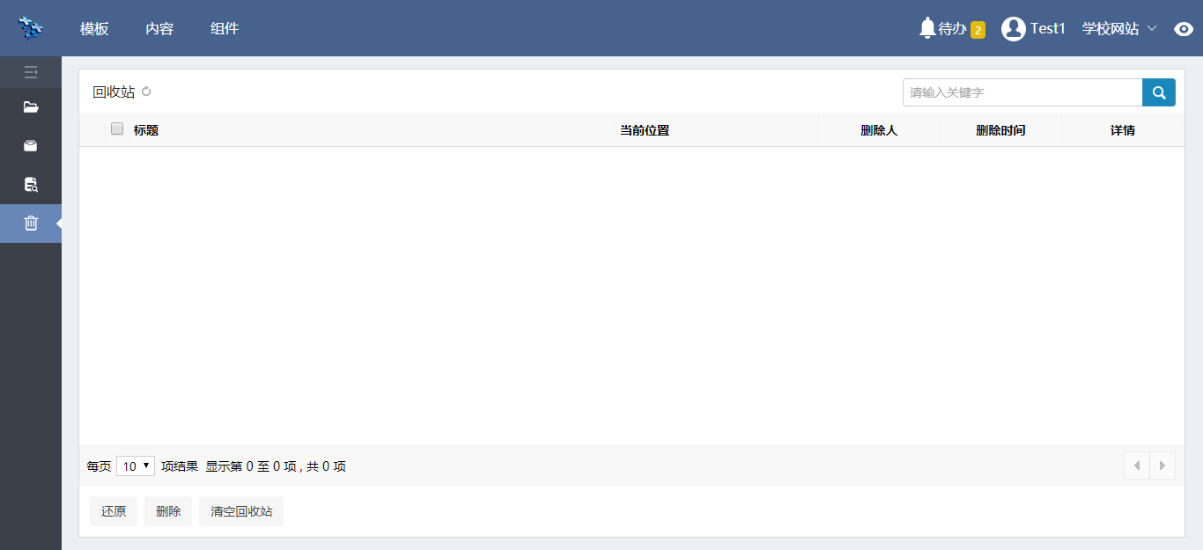

编写文章(主要功能)
点击下方增加按钮，进入文档编辑器界面
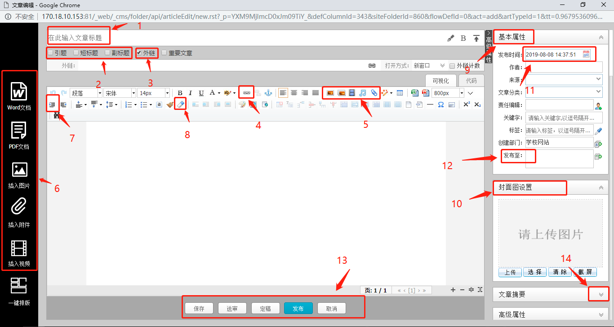
1、标题：文章的标题，必填项。标题后面有设置标题颜色，加粗以及置顶按钮。
2、引题，短标题，副标题：根据文章需求进行添加。
3、外链：根据实际需要进行添加，外链分为站内链接以及站外超链接，
4、超链接：选择文章中的文字或者图片加超链接
5、插入图片、视频、音频、附件：
图片：可以通过本地上传和远程图片两种方式上传图片。同时，可设置根据需要设置图片宽高，默认宽度为800px，高度自适应。默认允许上传图片大小为100M。相机拍摄的照片建议先用图片处理软件处理下大小，否则会影响页面图片加载速度。
视频：视频上传可选择本地上传也可直接获取网络地址，允许上传的视频格式为：mp4、flv、avi、rmvb、rm、wmv、swf。允许上传视频大小为：500M。现由于手机端应用比 较多，由于手 机浏览器的原因，只支持mp4类型下的H264格式。
视频上传需先选中居中样式，否则视频不居中：
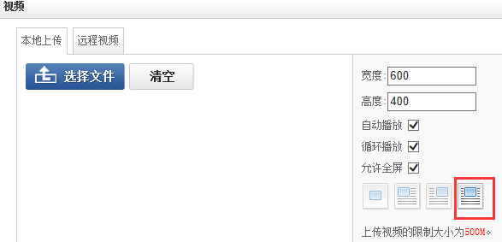
附件：上传限制为：图片100M、 文档100M、 视频500M、 音频100M、 其他100M
6、导入Word/Excel/PPT文件：您可以在文档中上传doc、docx格式的word文件，xls、xlsx 格式的Excel文件和，ppt、pptx格式的PPT文件。
说明：
上传文件时可以选择“导出HTML格式（html）”或“导出百度文库格式(swf)”两种展示方式。Html格式适用于内容比较剪短的文档；swf格式适用于内容比较长，不想让人复制的文档。
7、首行缩进：文章中的首行缩进，请务必使用首行缩进功能处理，不要使用空格去处理。
8、清除格式：在文章复制进编辑器或者从word中使用html格式导入后，带有了格式，为保 证页面样式一致，请使用清除格式按钮，清除文章中不必要的格式，文字的字体，字号，行间距，统一在页面中定义。
9、基本属性：根据需要自行添加
10、设置缩略图：设置文章中的某一张图或者重新上传一张图作为该文章的示意图。
11、发布时间：默认文章的发布时间为网站群服务器当前时间，此处可修改发布时间，修改的发布时间如在当前时间之前，则正常修改，在当前时间之后，发布后则文章为定稿状态，待服务器时间到发布时间，自动发布。
12、发布至：可将当前文章发布至其他栏目中。注意：引用功能，文章源只有一个，建议使用复制；
13、保存、送审、预览、发布、取消：文章完成后，可点击预览按钮，快捷预览前台样式，没有问题就可以选择发布或送审、保存。送审状态的文章不可再修改编辑。
14、文章摘要：对于需要发布到前台有简介的文章，在文章摘要出提取摘要，或者也可以在其中填入自定义摘要。

组件
组件中有个人文件库。个人文件库下分我的文件和共享文件。

4.3.1我的文件
主要功能是可以上传图片、视频及文档，以便于异地使用。

4.3.2共享文件
可以浏览、下载其他人员上传后的文件，当然我们文件上传后需要勾选设置共享才会出现在共享文件内。
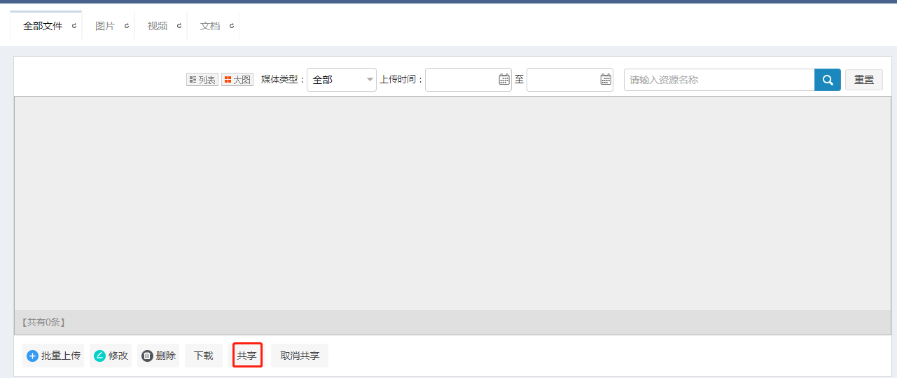

待办
信息起草员有对文章的编写、送审权限，送审后会由信息管理员审核，审核不通过被退回时，退回的文章，信息起草员会受到待办提醒，点击待办提醒，进入待办列表。

账户
鼠标触摸后会显示退出，此为安全退出后台的方式，直接关闭浏览器的话，由于浏览器存在缓存，会导致无法注销，所以要使用此处的退出按钮
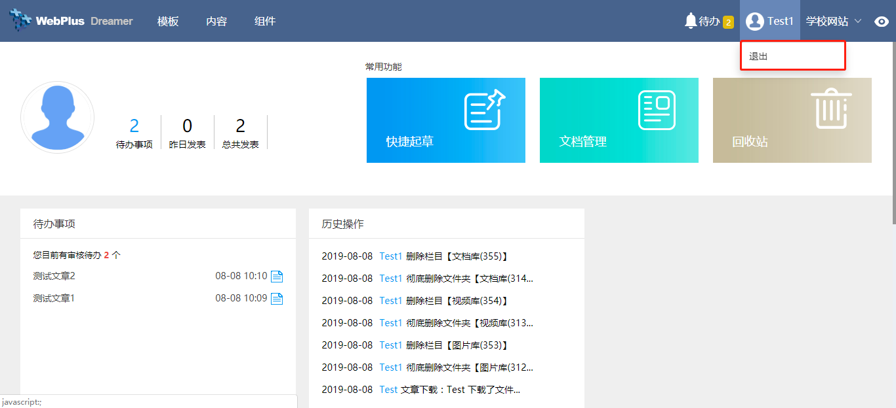

站点选择按钮
我们在使用过程中会有一个账号拥有两个甚至三个站点的起草员权限，此时点击站点选择按钮，即可切换有权限的不同站点进行文章编写。
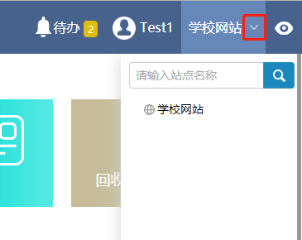

网站预览按钮
网站发布后，使用域名访问会有延时，可以点击此处快捷预览前台样式，此处预览实时更新。
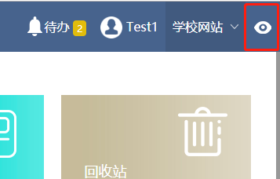

个人信息
点击个人中心按钮即进入个人信息页面，可修改头像、姓名、性别和密码等信息，登录名不可修改。
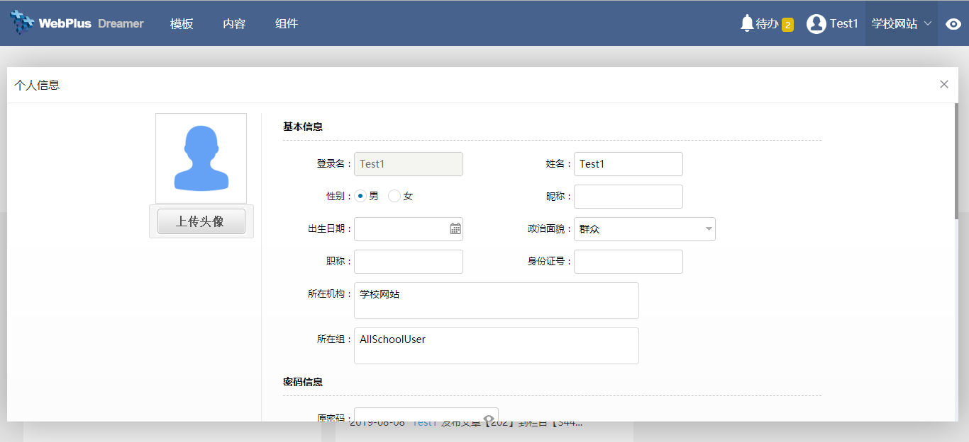

文章统计
此处显示待办统计和昨日、总共发表文章数
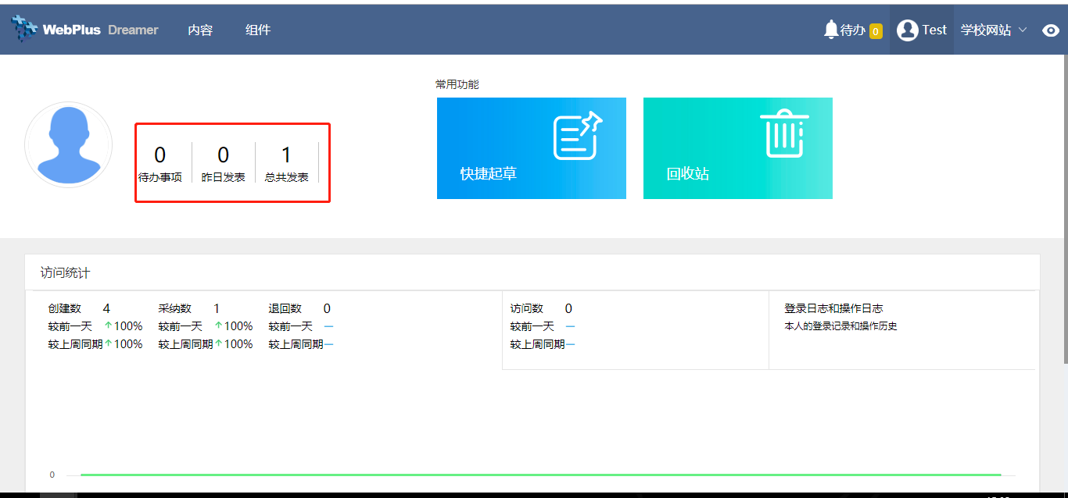

常用功能
下分快捷起草、文档管理、回收站功能快捷键
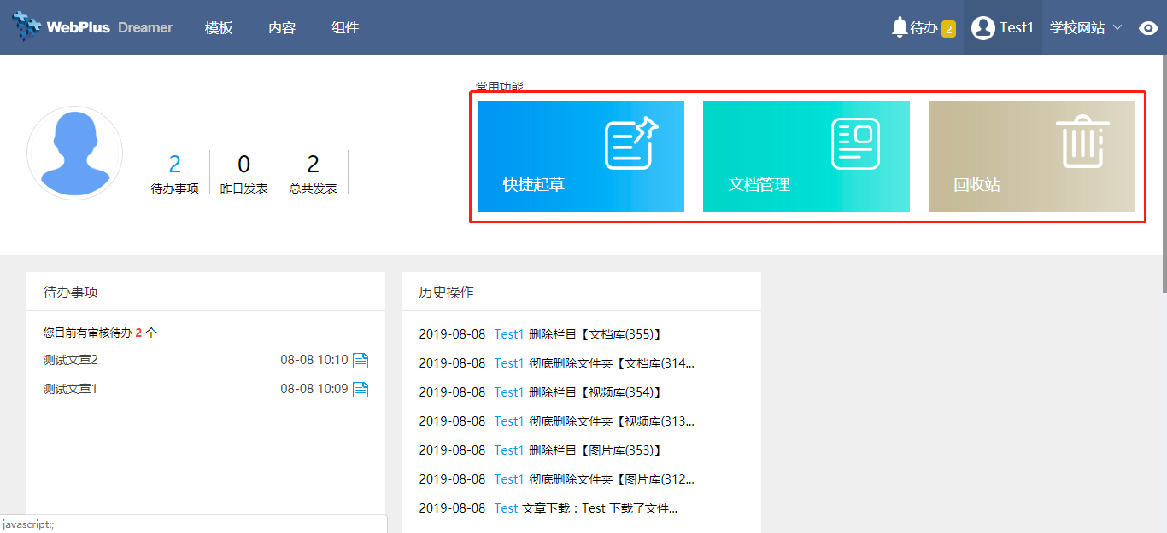

快捷起草
点击后弹出栏目界面，点击需要起草文章的栏目并确定，即可进入文档编辑器，文档编辑完成后，文档路径即在该栏目下
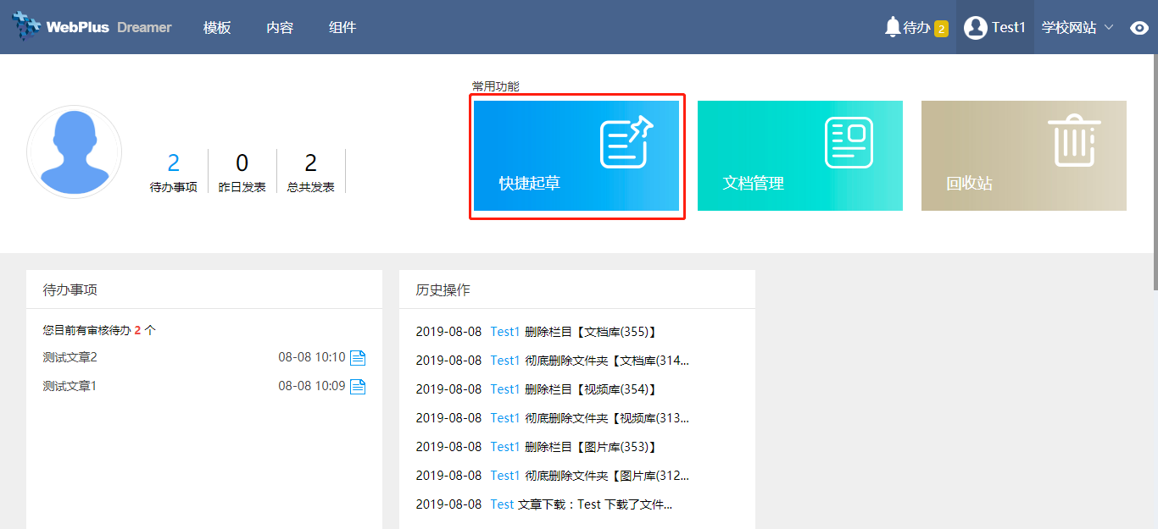
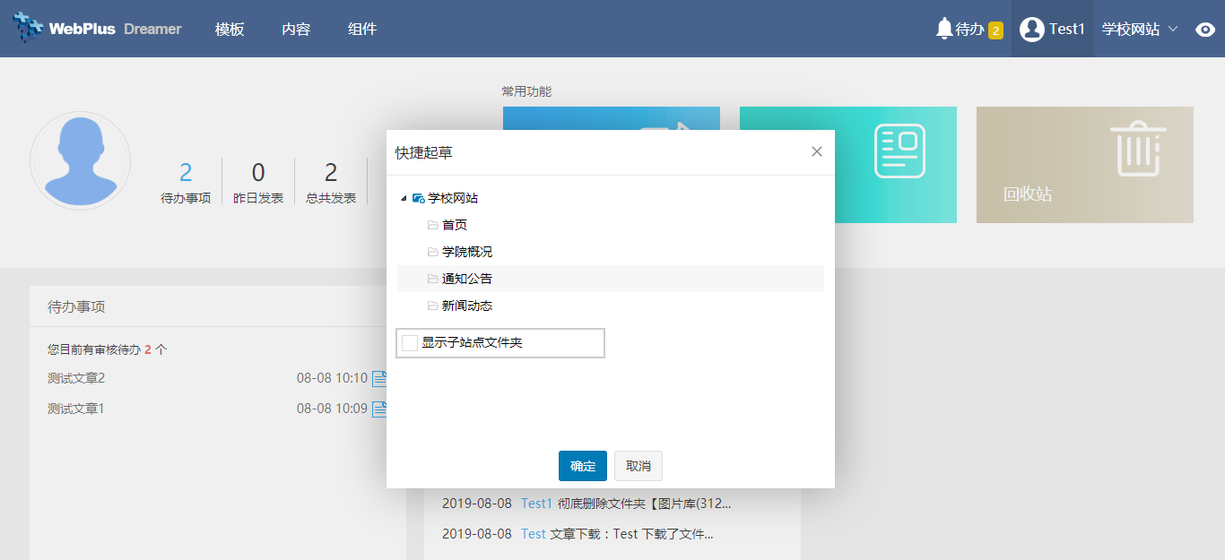

文档管理
点击后快捷进入内容-文档管理界面
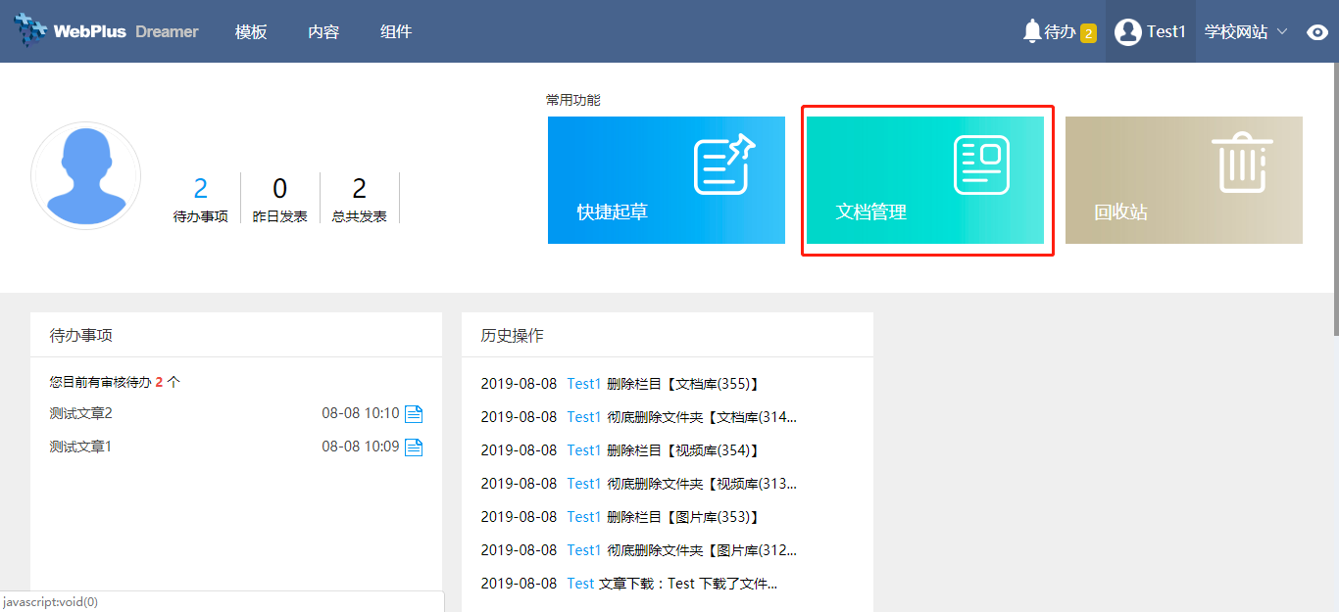

回收站
功能即快捷进入内容下的回收站
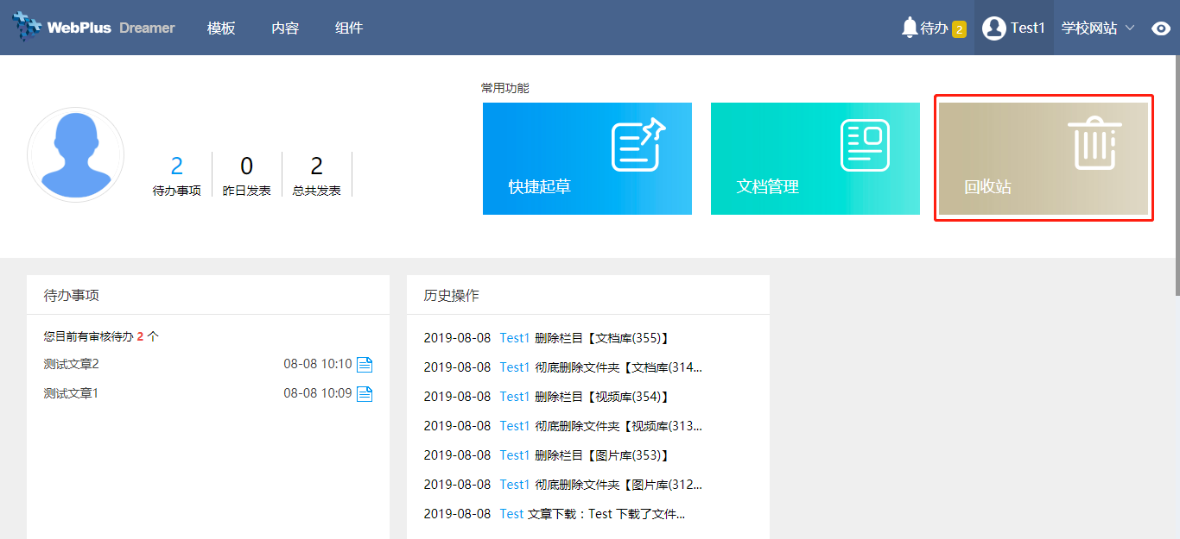

待办事项
此处可快捷显示待办事项的内容
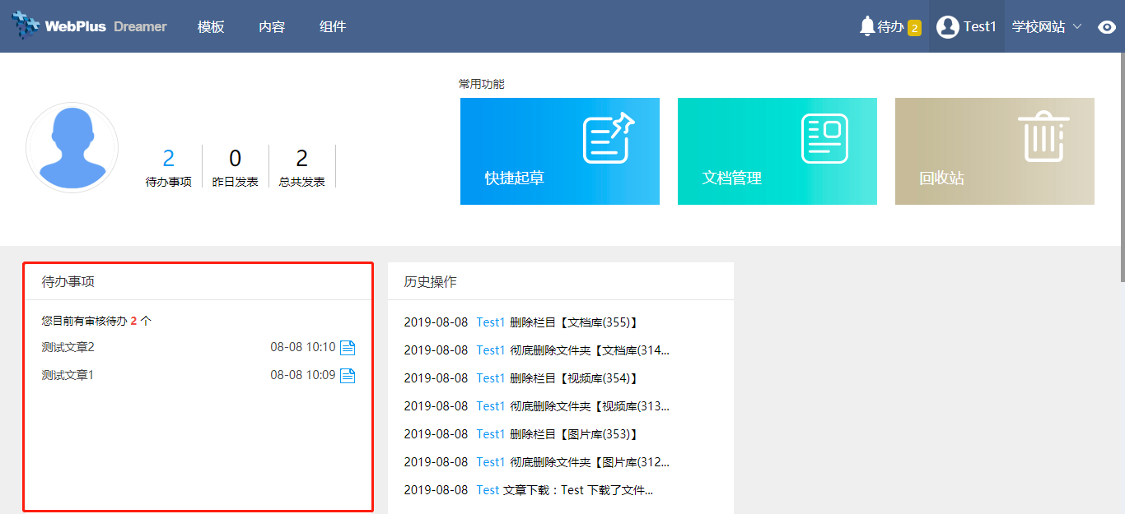

历史操作
此处快捷显示操作日志
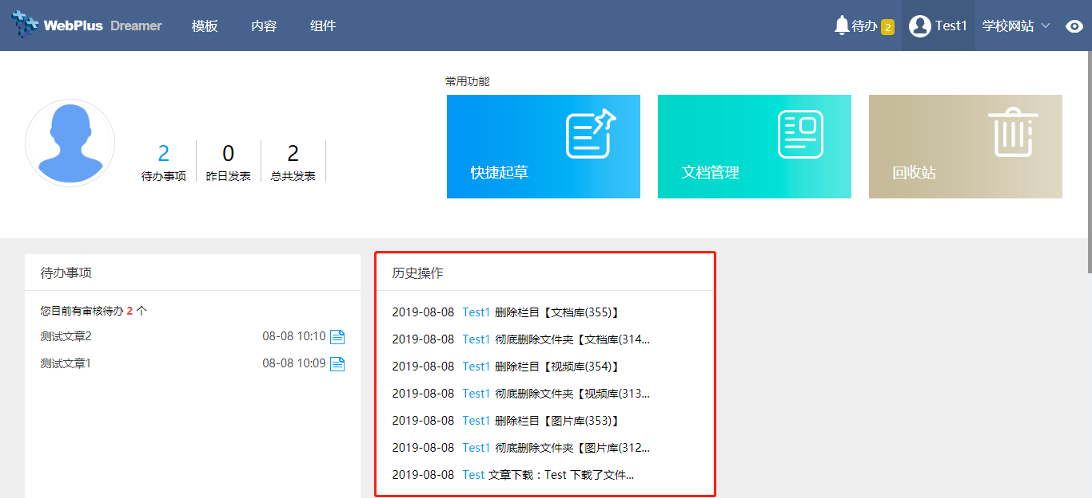

访问统计
统计文章发布数量、访问数量、创建数、退回数、栏目访问量统计和最热文章数量
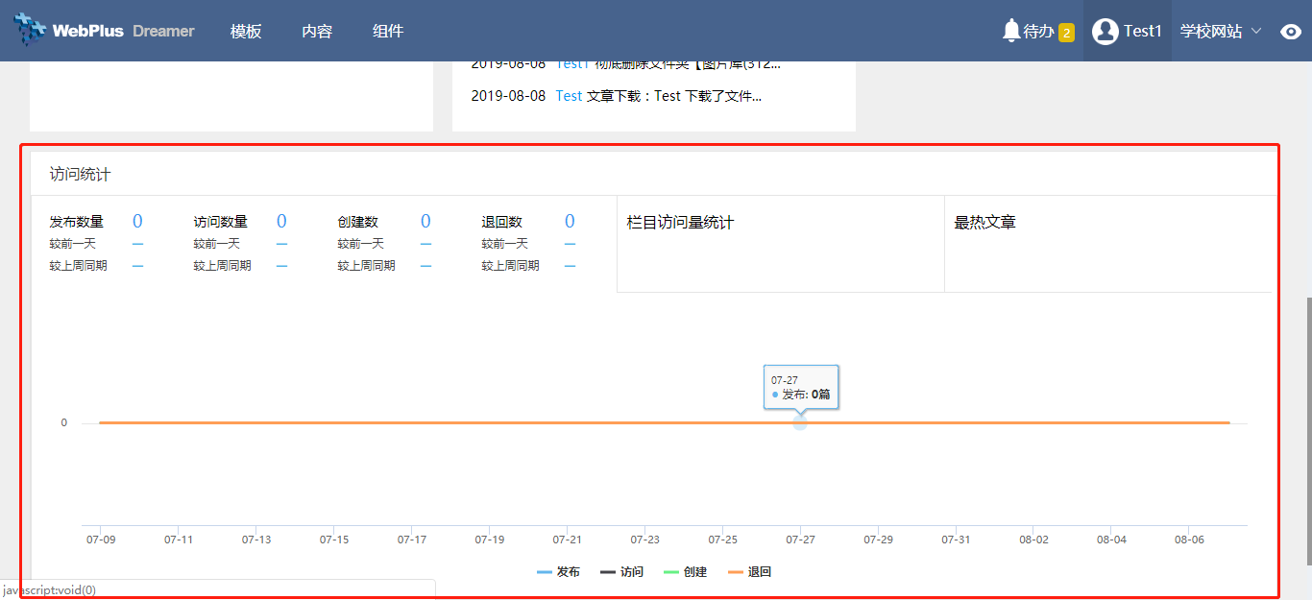

常见问题
问：如何设置文章标题颜色、置顶、加粗及置顶过期时间？
答：设置文章标题颜色、置顶、加粗及置顶过期时间有两种方式：
方式一：在文档编辑器页面标题部位后面有快捷键，1为标题颜色；2为加粗；3为置顶。
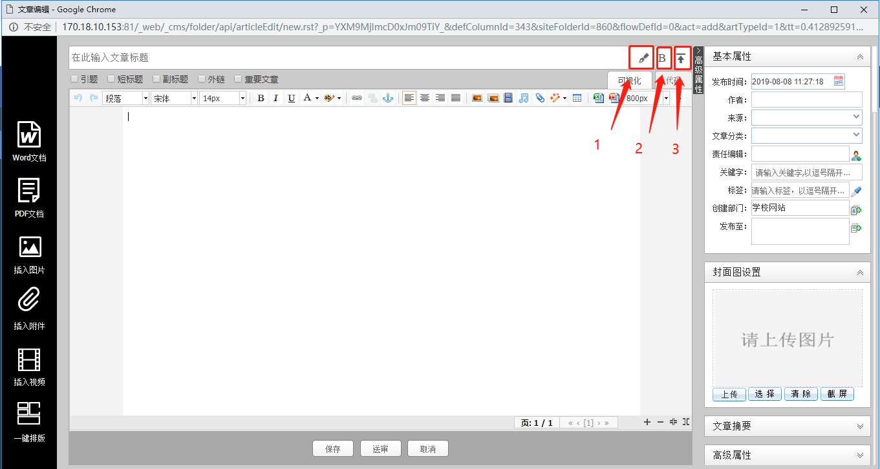
方式二：在文档管理页面，下方有个发布按钮，当然这个只限制与站点信息管理员以上权限，勾选文章，点击发布按钮，弹出界面，在该界面下均有设置选项
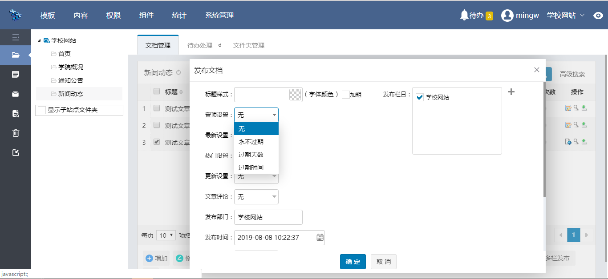
问：插入图片时，如何控制图片的大小？
答：一种方式是在上传之前先处理图片，将图片改到适中大小后上传；另一种是点击插入图片后，指定图片大小，并在后方输入数值
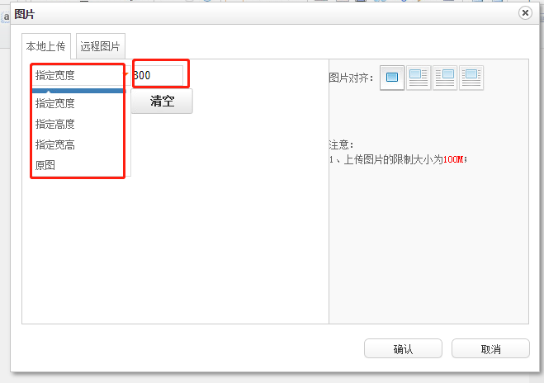
问：如何统一设置格式？
答：创建者在创建文章时：
1.如果直接在编辑器中编写，不要加任何样式(字体，字号，行间距)，格式我们会在页面上统一控制（按照部门提出的格式）
2.如果文章是在word中编辑好的，使用平台的word导入功能，或者从其他网站上复制下来的文章，只需选择需要清除格式的文字，点击清除格式按钮即可
